鼓楼区“身边好人”推荐表

单位：水部街道办事处 2020年6月
姓名 | 郑航毅 | 性别 | 男 |  | 民 族 | 汉 | 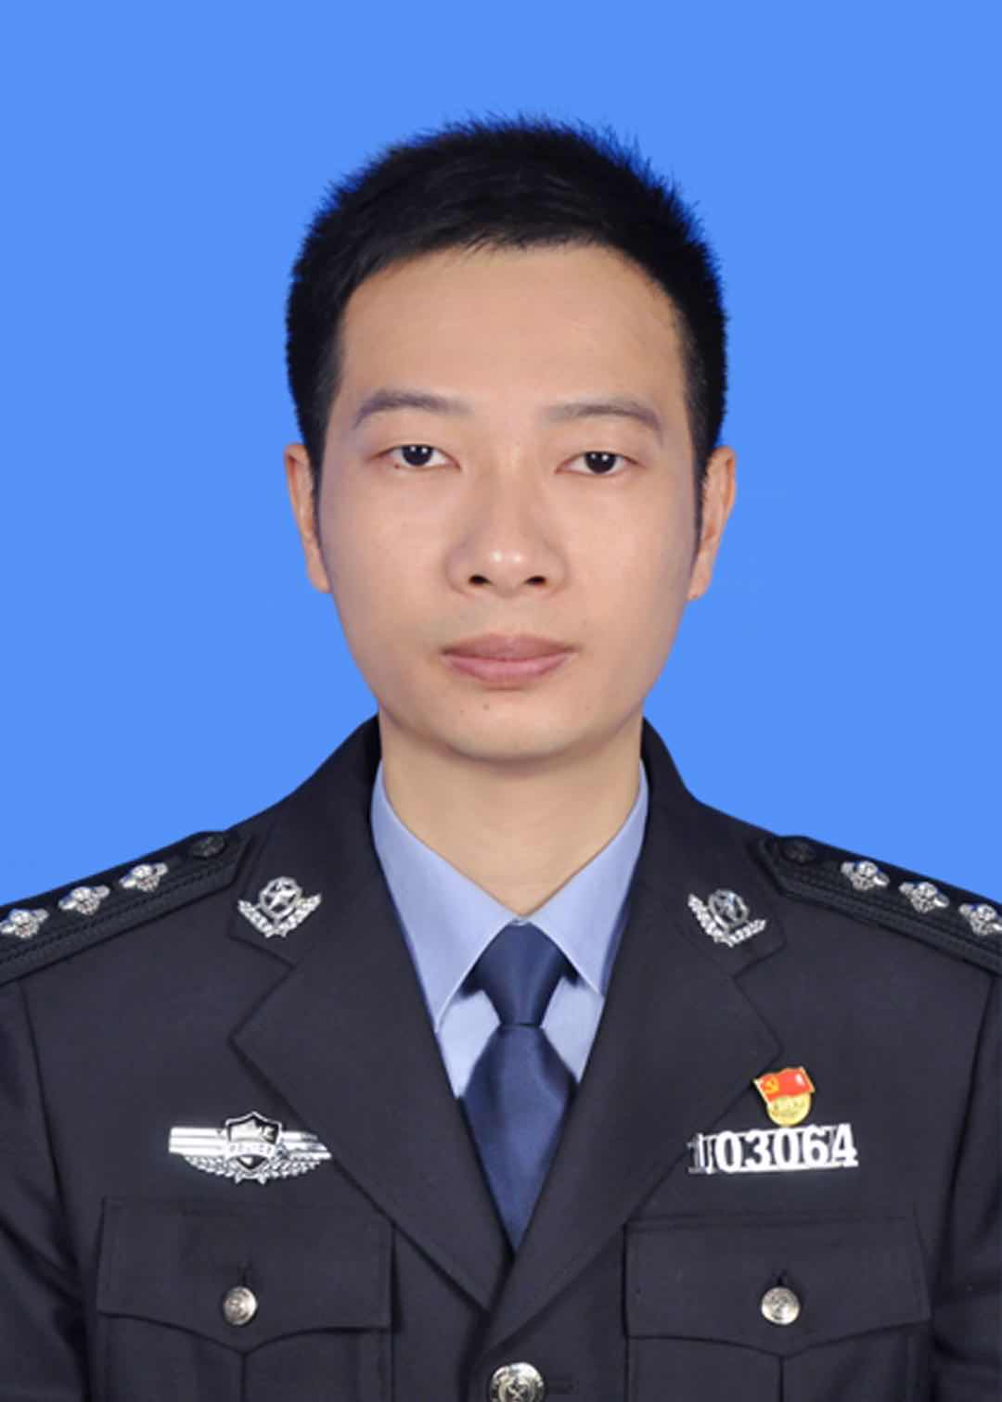
出生  年月 | 1987.** | 政治  面貌 | 中共  党员 |  | 参加工  作时间 | 2009
身份证号 | 3501021987****641X |  |  |  | 文 化  程 度 | 本科
单位职务 | 福州市公安局水部派出所案件审理一中队中队长 |  |  | 联系  方式 | 1380955****
推荐类型 | □助人为乐 □见义勇为 £诚实守信 ■敬业奉献 □孝老爱亲
主  要  事  迹 | 郑航毅，男，中共党员，2009年参加公安工作，现任福州市公安局水部派出所案件审理一中队中队长，负责刑事打击工作。曾获个人三等功3次，第五届全国特奥会工作先进个人，多次获个人嘉奖、优秀公务员等荣誉。2017年获“福州青年五四奖章”，2020年获第十七届“福建青年五四奖章”。  近3年来，郑航毅通过自侦抓获涉毒刑事嫌疑人60多名、吸毒人员200多名，打掉涉毒团伙12个，俨然成为禁毒战线上的一名尖兵。  惩恶扬善，这是郑航毅的从警初心。他用“天道酬勤，力耕不欺”来勉励自己，一切只为案件的顺利侦破而战。从警11年，郑航毅不断成长。谈及工作，他觉得要守好自己的责任田，就应该像热爱土地的农民一样精耕细作，案件侦破的过程也是抽丝剥茧、润物耕心的过程。  “很多案件的突破口在与嫌疑人的相处之道上”  作为一名基层派出所民警，郑航毅得和形形色色的嫌疑人打交道。在他看来，与嫌疑人的关系并不是外人所谓的“兵与贼”那样简单。“很多案件的突破口都在嫌疑人一念之间，如何让他说出我们需要的信息，很多时候就在与他们的相处之道上。”郑航毅说，自己要“耕”的第一个心，便是嫌疑人的心。  2019年8月，郑航毅和几名同事出差到重庆办理一起毒品案件。到了当地，他们发现前期的线索有误，此前锁定的嫌疑人陈某的落脚点是一处网约房，他早已不在此处，更不在自己家中。  狡兔三窟。好几天时间过去了，陈某的落脚点成谜，异地抓捕的压力笼罩在每个人心头。作为队长，郑航毅虽也着急，但仍稳住阵脚，通过一些细节锁定了该案另一名嫌疑人陶某的落脚点，并成功将其抓获。  然而，抓获陶某后，新的困难很快摆到了郑航毅面前。陶某曾因犯罪被判处有期徒刑17年，重获自由没几年的他面对讯问极不配合，不是一言不发就是顾左右而言他。面对一副“你奈我何”样子的陶某，郑航毅决定“曲线救国”，不再与其谈论案件相关的话题，而是聊起了其近几年的生活、出狱后的经历。重新融入社会并不容易，这些话题让陶某打开了话匣子。郑航毅敏锐地感受到陶某渴求开启新生活的愿望，对其动之以情、晓之以理。或许是多年来已少有人倾听自己、开解自己，陶某很快卸下了心理防线……陶某的供述让案件脉络以及毒品来源瞬间清晰了起来，最终陈某也被抓获。  “勤耕能获，破案要依靠集体的智慧和力量”  作为队长，不仅要冲锋在前，还要知人善用、合理分工。“无论什么案件，能顺利侦破，都要依靠集体的智慧和力量。”谈及队里民警，郑航毅对他们各自的特点如数家珍。他要“耕”的第二个心，便是民警的心。  去年初，民警高青在工作中获得一条线索，称有人通过微信贩毒。“高青是一名年轻民警，敢拼敢冲。”郑航毅便让高青迅速展开调查，通过外围侦查，民警掌握了一个微信号，然而调查的脚步在此处遇到了阻碍，这个微信号背后究竟是谁操纵无从得知。从现有的信息得知，此人极为谨慎，身份成谜。  随着时间的流逝和调查的深入，极有可能打草惊蛇，有没有其他办法?队里法律知识丰富的民警詹德飞研究了相关法律规定，找到了突破点。郑航毅决定不采用惯用的待当面交易再伺机抓捕的方式，而是根据前期掌握的线索锁定此人的多个下家。  魏亦农是队里的老民警。在郑航毅眼里，老魏犹如一个军师，经验丰富的他往往能起到稳定军心的作用。根据掌握到的信息，魏亦农和郑航毅制定了不同的抓捕方案，一天之内就迅速抓获了多名下家，再综合每个下家所提供的信息，确定该微信号使用人的真实身份为林某。最终，在该案收网时，郑航毅和同事抓获了5名贩毒嫌疑人和15名吸毒人员。  “警察不仅要打击犯罪，更要挽救堕落的灵魂”  除了打击犯罪，郑航毅还是一名“老师”。尽管日常工作繁忙，甚至得不到好的休息，但一有机会，郑航毅就会不定时到各中小学校为师生们带去一场场精彩的禁毒教育讲座。他的热忱，源于刚入警不久时办理的一起案件。10年前，入警不久的郑航毅办理了一起盗窃案件，嫌疑人是一名吸毒人员，没有正当职业，平日仅依靠盗窃维持日常生计和吸毒开销。在审讯时，郑航毅目睹了这样的场景：这个瘦小干瘪的中年男人毒瘾发作，躺在地上涕泗横流并试图用头撞击硬物自残，一旁的老民警迅速找来一顶安全帽戴在了他头上，防止其受伤。这个场景让郑航毅感动不已，从此坚定了一个信念：警察不仅要打击犯罪，更要挽救堕落的灵魂。打那时起，郑航毅总是认真总结工作中的经验并记录，再将这些整理成课件，每次走入校园，他都带着这些办案经历，为师生介绍毒品的特点和危害，教导大家远离毒品。不仅如此，对于自己曾经处罚过的未成年违法人员，他也常常“回访”，找他们促膝谈心，慢慢引导他们树立正确的世界观、人生观、价值观。“先哲王阳明说：‘破山中贼易，破心中贼难。’禁毒工作不仅要打击一人，还要彻底祛除心魔毒瘾。”郑航毅说，这就是自己要“耕”的第三个心。

